**國立東華大學師資培育中心中等教育學程數學科實習生**

**教案設計**

|  |  |  |  |  |  |
| --- | --- | --- | --- | --- | --- |
| **領域/科目** | | 數學領域 | **設計者** | | 許堯智 |
| **授課年級** | | 八年級上學期 | **單元名稱** | | 3-2 利用十字交乘法因式分解 |
| **教學者** | | 許堯智 | **活動人數** | | 共一班，20人 |
| **教學時間** | | 共一節，45分鐘 | **備註** | | 本教材使用翰林版教科書 |
| **活動場地** | | 八年仁班教室 | | | |
| **教學資源** | 黑板、互動智慧顯示型電子白板（請參照附件一）、教學活動簡報（請參照附件三）、簡報筆、活動學習單（請參照附件四） | | | | |
| **教**  **學**  **研**  **究** | 1. **設計理念：**   透過活動設計，讓學生利用多項式的直式乘法判斷給定的因式分解是否正確，循序漸進從二次項的判別、常數項的判別、到一次項的判別，引出對於十字交乘法的需求，同時幫助學生瞭解十字交乘法的意義。   1. **先備知識：**   A-8-1 二次式的乘法公式：（a＋b）2＝a2＋2ab＋b2；（a－b）2＝a2－2ab＋b2；（a＋b）（a－b）＝a2－b2；（a＋b）（c＋d）＝ac＋ad＋bc＋bd。  A-8-3 多項式的四則運算：直式、橫式的多項式加法與減法；直式的多項式乘法（乘積最高至三次）；被除式為二次之多項式的除法運算。  A-8-4 因式分解：因式的意義（限制在二次多項式的一次因式）；二次多項式的因式分解意義。   1. **教學目標：** 2. 瞭解利用十字交乘法進行因式分解的基本概念。 3. 能運用十字交乘法進行簡單的因式分解運算。 4. **注意事項：** 5. 活動用文本參考自國立臺灣師範大學數學教育中心。 | | | | |
| **核 心 素 養** | | | | | |
| 數-J-A1 對於學習數學有信心和正向態度，能使用適當的數學語言進行溝通，並能將所學應用於日常生活中。  數-J-B1 具備處理代數與幾何中數學關係的能力，並用以描述情境中的現象。能在經驗範圍內，以數學語言表述平面與空間的基本關係和性質。能以基本的統計量與機率，描述生活中不確定性的程度。  數-J-C1 具備從證據討論與反思事情的態度，提出合理的論述，並能和他人進行理性溝通與合作。  數-J-C2 樂於與他人良好互動與溝通以解決問題，並欣賞問題的多元解法。 | | | | | |
| **學 習 表 現** | | | | **能 力 指 標** | |
| (數) a-IV-6 理解一元二次方程式及其解的意義，能以因式分解和配方法求解和驗算，並能運用到日常生活的情境解決問題。 | | | | A-8-5 因式分解的方法：提公因式法；利用乘法公式與十字交乘法因式分解。 | |

|  |  |  |  |  |
| --- | --- | --- | --- | --- |
| **教 學 活 動** | **時間** | **說明** | **評量方式** | **學習目標** |
| **教學前準備：**   * 依歷年段考成績採取異質性分組，將學生分成五組，每組四人。 * 五支籤分別代表五組。 * 活動學習單、二組獎品。   **壹、準備活動：** | 課前 | 透過異質分組讓每組皆有高能力與低能力學生，使學生能互相學習，提高學習成效。 |  |  |
| * 確認學生分組情形，並發放學習單。 * 說明計分方式與規則：每組回答正確可獲得1分，當該組所有成員皆回答過後才可以再次回答。   **貳、發展活動：** | 3分鐘 |  |  |  |
| * 投放課程活動簡報 |  |  |  |  |
|  |
| **教學開始** |  |  |  |  |
| * 複習多項式乘法，請學生上臺練習。 * 提醒學生乘法中正負號常錯之加減問題。 | 2分鐘  2分鐘 | 先徵求自願者上臺，否則改以抽籤指定小組回答代替。 | 實作評量  +口說評量 | 能正確計算多項式乘法。 |
|  |  |
|  |  |  |  |  |
| * 教師提問：「什麼是因式分解？」瞭解學生對於因式分解的概念。 * 小組進行分享。 | 5分鐘 | 透過「3-1 因式分解」之因式分解定義瞭解學生起點行為。 | 口說評量 | 能正確說出因式分解的意義。 |
|  |
|  |  |  |  |  |
| * 請學生翻閱課本P.117再次複習「因數分解」定義。 | 1分鐘 |  |  |  |
|  |  |
|  |  |  |  |  |
| * 請學生上臺練習多項式除法，透過「被除式=除式×商式」複習因式分解。 * 提醒學生除法中正負號常錯之加減問題。 | 3分鐘  2分鐘 | 先徵求自願者上臺，否則改以抽籤指定小組回答代替。 | 實作評量  口說評量 | 能正確計算多項式除法，並了解「被除式=除式×商式」即為因式分解(二次式=一次式×一次式)。 |
|  |
|  |  |  |  |  |
| * 快問快答。 * 說明搶答規則：「每個人都可以舉手，舉手最快的小組回答，但只能由小組中沒有回答過的同學回答」 * 請各組確實討論後進行搶答。 | 1分鐘 | 進行腦力激盪，透過小組競賽讓學生專注於課堂間。 | 口說評量 | 能專心聽講，主動回答，  並遵守規則。 |
|  |  |
|  |  |  |  |  |
| * 給予學生兩題進行搶答，請學生回答判斷依據。 | 5分鐘 | 希望學生能藉由遊戲發現有關因式分解與多項式乘法之間的蛛絲馬跡。 | 口說評量 | 能從多項式乘法(一次式×一次式)連結到二次式的分解。 |
|  |
|  |  |  |  |  |
| * 請學生觀察二次多項式的常數項與項係數與兩個一次多項式的常數項有什麼關聯。 | 2分鐘 |  | 口說評量 | 能說出「兩個一次多項式的常數項相乘=二次多項式的常數項」及「兩個一次多項式的常數項相加=二次多項式項的係數」。 |
|  |  |  |  |  |
| * 以直式呈現多項式，對照「兩個一次多項式的常數項相乘=二次多項式的常數項」及「兩個一次多項式的常數項相加=二次多項式項的係數」 | 5分鐘 |  | 口說評量 | 加強「兩個一次多項式的常數項相乘=二次多項式的常數項」及「兩個一次多項式的常數項相加=二次多項式項的係數」的觀念。 |
|  |  |  |  |  |
| * 由多項式乘法導入十字交乘法概念。 * 教師提醒：「每次要計算多項式乘法都要寫很多步驟，太麻煩了。現在我們簡化一下計算過程」，並書寫成十字交乘法的形式。 | 3分鐘 | 轉化直式乘法讓學生學習十字交乘法。 | 口說評量 | 能了解十字交乘法的形式。 |
|  |  |
|  |  |  |  |  |
| * 請學生將二次多項式的常數項12拆解成兩數相乘。 | 5分鐘 | 說明兩負數相加仍為負數，與二次多項式項係數不合。 | 口說評量 | 能將12寫成兩數相乘。 |
|  |  |  |  |  |
| * 透過二次多項式的項係數，檢驗12拆解成哪兩數相乘才合理。 |  |  |  |  |
|  |  |
|  |  |  |  |  |
|  |  |  | 口說評量 | 能說出因為二次多項式的項係數是7，所以12必須拆解成3×4。 |
|  |  |  |  |  |
| * 快問快答(後測)。 | 5分鐘 | 先徵求自願者上臺，否則改以抽籤指定小組回答代替。 | 口說評量 | 能知道二次多項式的常數項30要拆解成6×5，才能對應到項係數11。 |
|  |  |  |  |  |
| * 小組成績計算。 * 給予得分前二高小組獎勵。 | 1分鐘 | 獎勵學生積極參與。 | 口說評量 | 能專心聽講，並有運動家精神。 |
|  |  |  |  |  |
| * 指定回家作業。 |  | 指派作業以確認學生學習情形。 | 實作評量 | 學生能正確完成指派作業。 |
|  |  |  |  |  |
| **《本節課 結束》** |  |  |  |  |

附件一 黑板與互動智慧顯示型電子白板

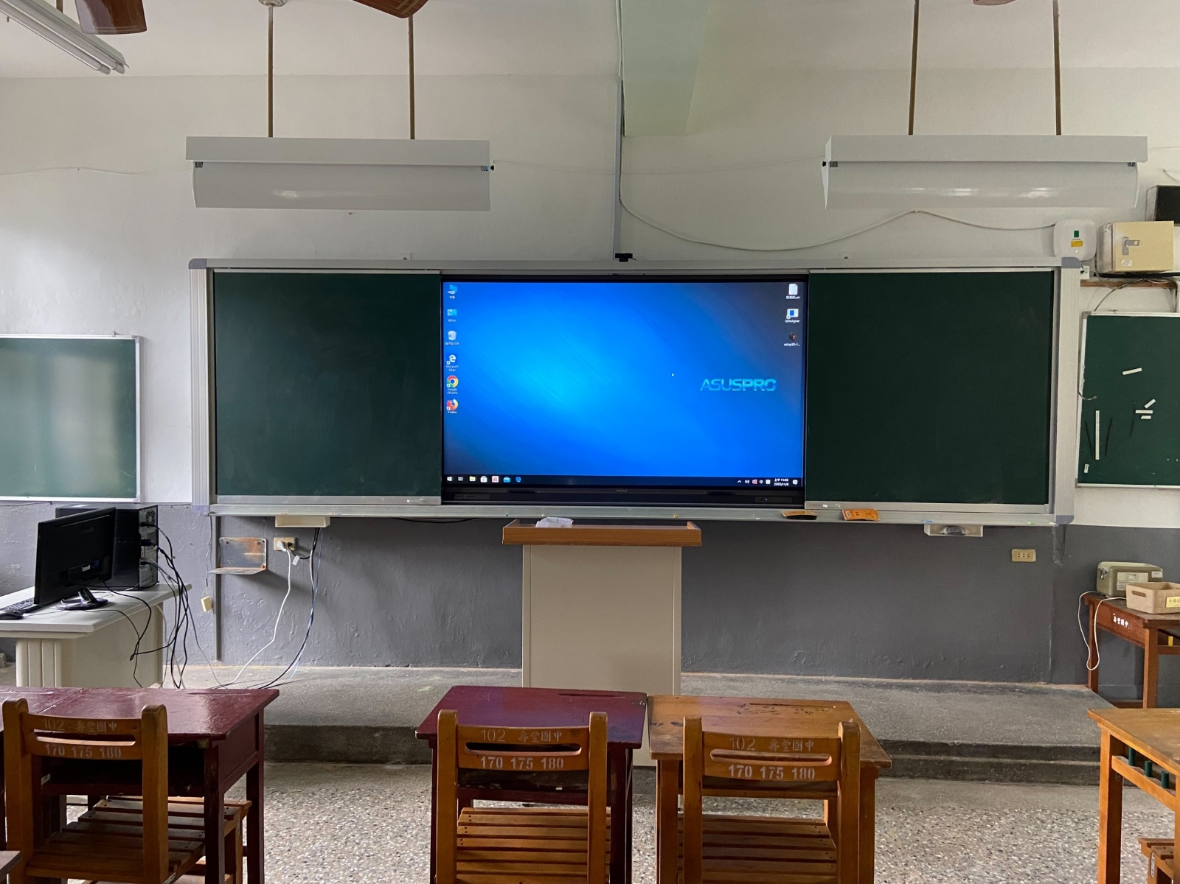附件二 學生異質性分組情形

|  |  |  |  |  |  |  |  |  |  |  |  |  |  |
| --- | --- | --- | --- | --- | --- | --- | --- | --- | --- | --- | --- | --- | --- |
| 座號 | 段考 | 111-上-1 | 111-上-2 | 111-上-3 | 111-下-1 | 111-下-2 | 111-下-3 | 112-上-1 |  | 平均 |  | 組別 | 組平均 |
| 13 |  | 30 | 15 | 29 | 26 | 20 | 30 |  |  | 25 |  | 1 | 65.4 |
| 3 |  | 65 | 68 | 73 | 77 | 63 | 89 | 72.5 |  | 72.5 |  | 1 |
| 17 | 姓名 | 45 | 53 | 86 | 88 | 84 | 82.5 | 77 |  | 73.6 |  | 1 |
| 20 |  | 86 | 90 | 90 | 96 | 93 | 92 | 88.5 |  | 90.7 |  | 1 |
| 4 |  | 28 | 31 | 27 | 9 | 25 | 25 | 31 |  | 25.1 |  | 2 | 63.5 |
| 11 |  | 61 | 65 | 68 | 80 | 50 | 72 |  |  | 66 |  | 2 |
| 8 |  | 83 | 77 | 68 | 84 | 63 | 90.5 | 78.5 |  | 77.7 |  | 2 |
| 5 |  | 80 | 72 | 91 | 90 | 86 | 92 | 86 |  | 85.2 |  | 2 |
| 1 |  | 16 | 25 | 5 | 17 | 25 | 65 |  |  | 25.5 |  | 3 | 62.9 |
| 15 |  | 62 | 41 | 63 | 70 | 77 | 72 | 72 |  | 65.2 |  | 3 |
| 2 |  | 81 | 74.5 | 88 | 76 | 71 | 82.5 | 76 |  | 78.4 |  | 3 |
| 7 |  | 77 | 76 | 89 | 88 | 86 | 88 | 75 |  | 82.7 |  | 3 |
| 6 |  | 49 | 46 | 55 | 28 | 49 | 45 | 30 |  | 43.1 |  | 4 | 66.5 |
| 16 |  | 76 | 61 | 70 | 48 | 63 | 76 | 40 |  | 62 |  | 4 |
| 19 |  | 70 | 78 | 85 | 82 | 82 | 78.5 | 78.5 |  | 79.1 |  | 4 |
| 9 |  | 77 | 75 | 88 | 88 | 80 | 83 | 83.5 |  | 82 |  | 4 |
| 12 |  | 42 | 54 | 30 | 32 | 30 | 73.5 | 53 |  | 44.9 |  | 5 | 62.7 |
| 18 |  | 26 | 20 | 47 | 78 | 50 | 80 | 15 |  | 45.1 |  | 5 |
| 10 |  | 81 | 70 | 68 | 82 | 79 | 97 | 86 |  | 80.4 |  | 5 |
| 14 |  | 66 | 76 | 81 | 86 | 87 | 84 | 84 |  | 80.5 |  | 5 |
|  | 平均 | 60.05 | 58.38 | 65.05 | 66.25 | 63.15 | 74.88 | 66.26 |  | 64.27 |  |  | 64.27 |

附件三 教學活動簡報

|  |  |
| --- | --- |
|  |  |
|  |  |
|  |  |
|  |  |
|  |  |
|  |  |
|  |  |
|  |  |
|  |  |
|  |  |
|  |  |
|  |  |
|  |  |
|  |  |

附件四 活動學習單

3-2 利用十字交乘法因式分解 班級： 座號： 姓名：

|  |
| --- |
| 1. 運用直式乘法完成下列運算： |
| 1. 你認為什麼是因式分解？  |  | | --- | |  | |  | |  | |
| 1. 利用多項式除法進行因式分解： |
| 1. 你發現了因式分解和多項式乘法間有什麼關係（可以畫圖描述）？  |  | | --- | |  | |  | |
| 1. 利用十字交乘法形式完成下列運算： |

|  |  |
| --- | --- |
| 1. 利用十字交乘法因式分解： | |
| 1. 將簡報中的題目抄下並利用十字交乘法進行因式分解。 | |
| 第三題 | 第四題 |
| 1. 你今天學到了什麼？  |  | | --- | |  | |  | |  | | |